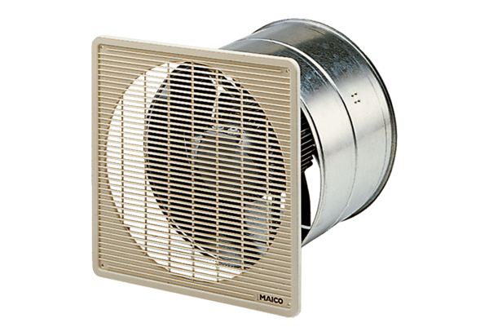Axiální nástěnný ventilátor EZF 45/6 BObsah dodávky: 1 kusSortiment: C
Typové číslo: 0085.0059Výrobce: MAICO

